Μάθημα με θέμα «Τα χρώματα του Ουράνιου τόξου»
Ζωγραφική με ρευστά χρώματα και πινέλα
Διδακτικοί στόχοι: Γνωρίζω τα χρώματα του ουράνιου τόξου-τα χρώματα του πρίσματος, Φύση-τοπίο την Άνοιξη, μετά τη βροχή, βασικά και συμπληρωματικά χρώματα, αντιθέσεις.
Δομή: Εισαγωγή στο θέμα, Υλοποίηση, σχολιασμός. Διάρκεια: 45-90 λεπτά.
Ένα από τα πρώτα μαθήματα που μπορούμε να οργανώσουμε για την εμπέδωση της γνωριμίας μας με τα χρώματα, είναι να ζωγραφίσουμε ένα τοπίο με τα χρώματα του ουράνιου τόξου.
Πρώτα κατασκευάζουμε το εποπτικό μας υλικό: Απαραίτητο είναι να κρατούμε στα χέρια χαρτονάκια με τα βασικά και τα συμπληρωματικά χρώματα, και να τα δείχνουμε εναλλάξ στα παιδιά, ανάλογα με την περίσταση. Τα χαρτονάκια τα βρίσκουμε σε ένα μπλοκ με χαρτιά κανσόν, και τα κόβουμε όπως επιθυμούμε, είτε στρογγυλά (20 εκ. περίπου), είτε σε ορθογώνια παραλληλόγραμμα, διπλώνοντας πχ. το χαρτί του μπλοκ στα τέσσερα). Εναλλακτικά, μπορούμε να κατασκευάσουμε χρωματο-φατσούλες από χαρτόνι, με τα βασικά και συμπληρωματικά χρώματα (δείτε στο αντίστοιχο έγγραφο στα παραδείγματα μαθημάτων).
Εισαγωγή στο θέμα: Από πού έρχεται το φως πού βλέπουμε παιδιά; Τι μας στέλνει ο ήλιος; Τι χρώματα είναι οι ηλιαχτίδες που μας στέλνει; Πότε τις βλέπουμε; Μετά από την βροχή, βλέπουμε όλες τις ακτίνες σαν ουράνιο τόξο στον ουρανό. Με τι σειρά τις βλέπουμε; Τι γίνεται όταν οι κόκκινες και οι κίτρινες ακτίνες ενώνονται; Όταν ενώνονται οι κίτρινες και οι μπλε; Οι μπλε με τις κόκκινες; Θέλετε να τις ζωγραφίσουμε; Φανταζόμαστε τι μπορεί να υπάρχει ακόμη έξω στην φύση.
Προτρέπουμε τα παιδιά να ζωγραφίσουν στο κάτω μέρος του χαρτιού τους ένα λιβάδι (λωρίδα με πράσινο χρώμα). Να ζωγραφίσουν το ουράνιο τόξο και τον ουρανό. Στη συνέχεια, αφού ζωγραφίσουν αυτά τα δύο μέρη, να προσθέσουν ότι θέλουν, δηλαδή δένδρα, λουλούδια κλπ.
Δείτε παρακάτω τις ερμηνείες τους: Παρατηρείστε τες προσεκτικά!
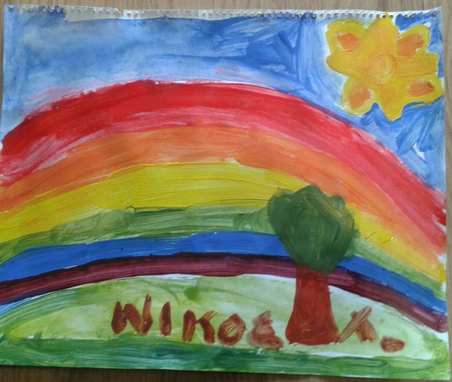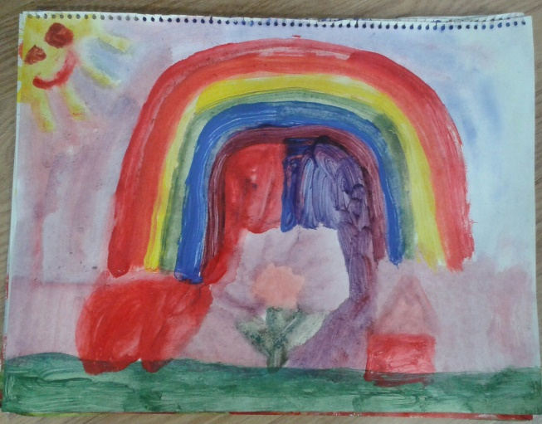
Αριστερά, ο Νίκος έβαλε το όνομά του μεγάλο στη βάση του έργου του. Το κοριτσάκι δεξιά, στη βάση του ουράνιου τόξου τοποθέτησε μια καρδιά, ένα λουλούδι και ένα σπιτάκι. Χρήση του χρώματος με περισσότερο νερό, εντύπωση ακουαρέλας.
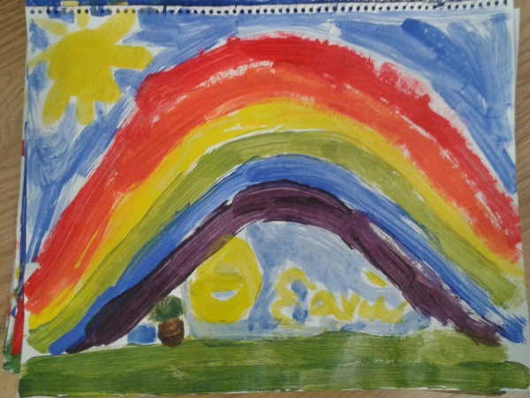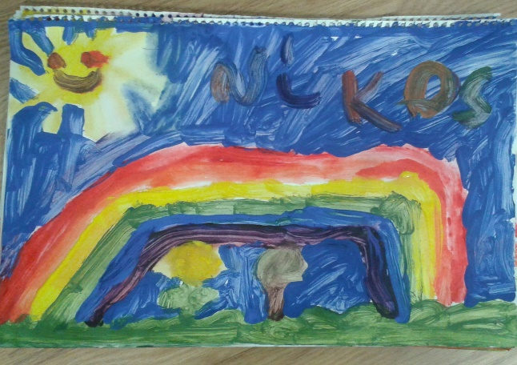
Παρατηρείστε πώς κάποια παιδιά τοποθετούν τον εαυτό τους μέσα στο έργο, υπογράφοντας με το όνομά τους, σε πρωταγωνιστική θέση.
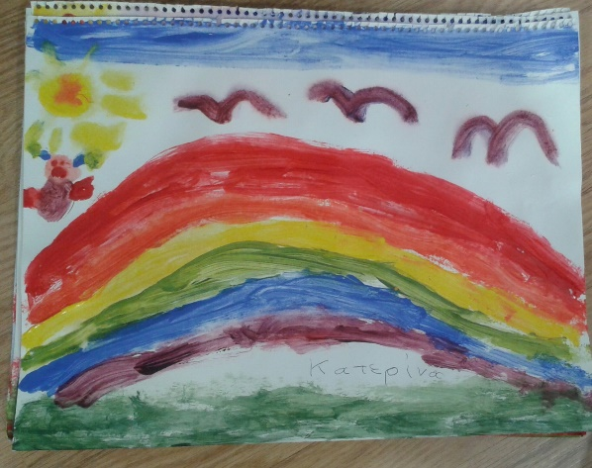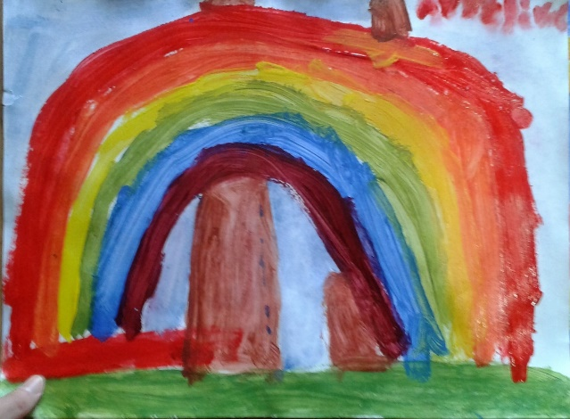
Παρατηρείστε τις ερμηνείες μικρότερων και μεγαλύτερων παιδιών. Αναγνωρίστε τες.
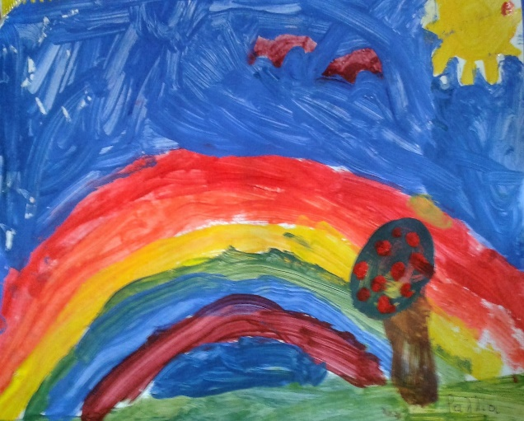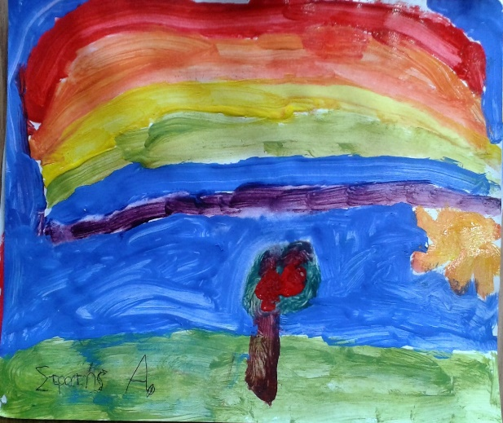
Είναι εντυπωσιακό ότι όλα τα παιδιά ξεκινούν πάντα τη ζωγραφική του ουράνιου τόξου με το κόκκινο χρώμα και κατεβαίνουν προς τα κάτω με τα υπόλοιπα χρώματα.
Παρατηρείστε πώς η προοπτική του χώρου με τα διάφορα επίπεδα είναι σαφής και αρμονική, με αρμονικούς συνδυασμούς. Κοιτάξτε πώς φαίνεται το μωβ στα δεξιά.
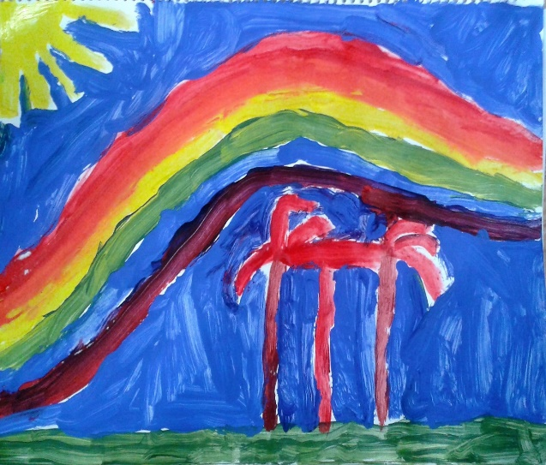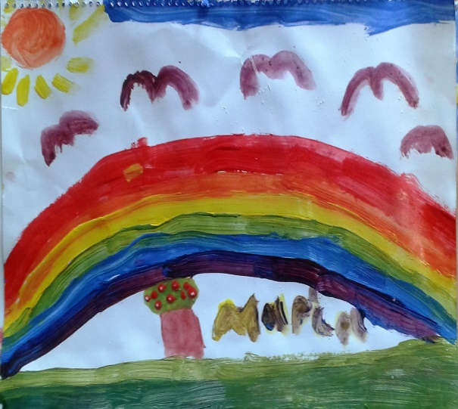
Αριστερά, έχουμε ως πρωταγωνιστή ένα ζωάκι. Δεξιά η Μαρία κράτησε το χαρτί της λευκό. Πρόκειται για την στερεότυπη αντιμετώπιση του χώρου του χαρτιού, από τα περισσότερα παιδιά. Δηλαδή, κάτω μια λωρίδα πράσινη ή μπλε, πάνω μια μπλε λωρίδα για τον ουρανό και ήλιος στην άκρη, στο κέντρο διάφορα πράγματα ή πλάσματα. Σπίτι με δένδρα πουλιά κλπ., ή καράβι με πανιά.
Παροτρύνουμε τα παιδιά στο να γεμίζουν με χρώμα όλο τον χώρο του χαρτιού τους και να αφήνουν λευκές επιφάνειες μόνο επιλεκτικά.
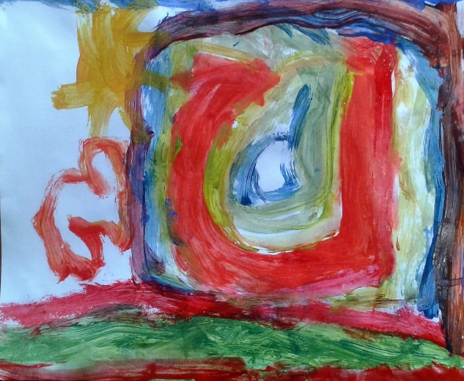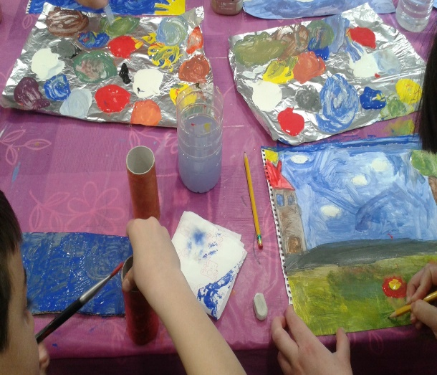
Το χρώμα που περισσεύει στις παλέτες, μπορούμε να το αξιοποιήσουμε σε «διπλές» μαγικές εικόνες, (διπλώνουμε το χαρτί μας στη μέση, βάζουμε από την μια πλευρά χρώμα και ξαναδιπλώνουμε) ή να χρωματίσουμε άδεια ρολά τουαλέτας, που μπορούμε να τα συνθέσουμε αργότερα σε μολυβοθήκες.
Αναρτούμε τα έργα τους σε ειδικά προετοιμασμένο χώρο στον τοίχο της τάξης, ως έκθεση. Είναι μια αφορμή για ανατροφοδότηση, δίνοντάς μας την ευκαιρία για σχολιασμό και έκφραση των συναισθημάτων των παιδιών, αλλά και για να εμπεδώσουμε περιεχόμενα από άλλα μαθήματα. Εναλλακτικά, μπορούμε να τα κρεμάσουμε σε σχοινάκι με μανταλάκια.
Διαθεματικοί στόχοι: Μελέτη περιβάλλοντος: Φύση και περιβάλλον, Φυσική: Τα χρώματα του πρίσματος. Υλικά: Τέμπερες, τα τρία βασικά χρώματα και λευκό.

